**ג,מ, - ידע**

**9 פברואר 2020**

**טו' שבט תש"פ**

**נייד : 050/5459426**

**פקס: 02/6560615**

**ע"מ: 054851647**

**morgidon@mail.gov.il**

**לכבוד,**

**משרד רוה"מ / בני**

**הנדון :הצעת מחיר לסיור ביטחון לאומי וחברה בירושלים _ מרץ 2020**

1. **ראשית אודה על פנייתך להזמנה, לבקשתך הצעת מחיר.**
2. **מי אני - ראה קורות חיים.**
3. **לוט אישורי ספק משרד הביטחון ומשרד רוה"מ.**
4. **דרישות המזמין:**

* **בניית סיור לימודי וחוויתי, חד יומי בירושלים ב 5 במרץ 2020. עבור 16 משתתפים.**
* **הסיור יעסוק בסוגיית; אתגרים לאומיים, אסטרטגיים ועירוניים במבט ביטחון לאומי. תוך סיור שטח וביקור באתרים ומוקדים בירושלים.**
* **תכנון הסיור והוצאתו לפועל, כולל ליווי והכנת תיק סיור.**
* **כל מימון האתרים באחריות מוביל ומתאם הסיור.**
* **תיאום ארוחת צהרים במסעדה, כשר, ובשרי.**
* **כל מרכיבי הסיור יאושרו ע"י הגורם המזמין.**
* **כל צרכי היסעים וחניות באחריות מזמין הסיור.**

1. **תוכנית הסיור: ראה נספח.**
2. **עלות סיור :**

* **זמן הסיור 9 שעות , זמן לתיאום והכנות נדרשות כ 3 שעות.**
* **כולל תשלום לאתרים.**
* **כולל תשלום לכיתת לימוד וכל עזרי ההדרכה הנדרשים.**
* **כולל תשלום לארוחת צהרים . (במסעדות עם רישיון עסק, וכשר בלבד)**
* **כולל הדרכה ותשלום לכל האנשים המדריכים בתוכנית**

1. **סה"כ 6850 שקל, לא כולל מע"מ כחוק.**
2. **משמש ספק מורשה; משרד רוה"מ (שב"כ / וע"א ) משרד הביטחון, משרד החוץ, משרד לבט"פ, צה"ל, משטרת ישראל, משמר הגבול, שירות בתי הסוהר, כב"ה.**
3. **מספר עוסק מורשה: 054851647.**
4. **מס' ספק (משרד הביטחון) 11012236.**
5. **התשלום יועבר על פי המתכונת בשירות הציבורי שוטף 30 עד 45 ימים. למספר חשבון 231582. בנק יהב - סניף 123, כתובת ירמיהו 80 ירושלים.**
6. **מצרף קורות חיים.**
7. 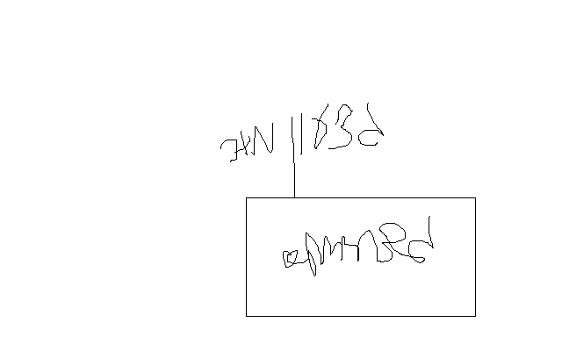**אשמח לעמוד לרשותך בכל דבר ועניין.**

**גדעון מור 050/5459426 דוא"ל morgidon@mail.gov.il**

**בברכה,**

**ג-מ ידע**

**נצ"מ דימ' גדעון מור**